附件1：
2025年雨花区统计系统首届趣味运动会
竞赛规程
一、比赛方式
（一）比赛方式
4个项目分别在两个赛区同时进行【项目一及项目二在1号场地进行，项目三及项目四在2号场地进行】，参加完本区域的项目后，与另一组交换区域，4个项目全部完成后，方为比赛结束。
（二）计分方式
1.比赛时，每赛道裁判持秒表，裁判长发令后，计时开始，本队比赛结束，裁判停止计时；
2.单项目所有队伍比完后，记分人员根据完成项目时间或得分进行统计排名，成绩最好的队伍排名第一，排名即为积分，积分越少，名次越前，以此类推，每个名次相差1分。（例如50支队伍比赛，用时最短积1分，用时最多积50分）。4个项目比完后，将根据项目积分相加统计名次，总积分越少名次越前。如总分数相等，则以夺得单项第一名次数决定。
（三）运动会时间计划与项目安排（以现场裁判员检录为准，具体时间可能有微调）

组别 | 项目与时间
组别 | 9:25-10:00 | 10:00-10:35 | 10:35-11:10 | 11:10-11:45
1-25号签  （25支队伍） | 项目一 | 项目二 | 项目三 | 项目四
26-50号签  （25支队伍） | 项目四 | 项目三 | 项目二 | 项目一
二、项目规则
项目一：统心协力
规则：每队派10名队员参赛（不得少于4名女队员），比赛开始前，9名队员分别拉住雷霆鼓的延长把手，另有1名队员负责放置活力球，在指定区域做好准备。裁判长发令后，开始原地掂球，2分钟时间内，掂球次数多者，名次列前。
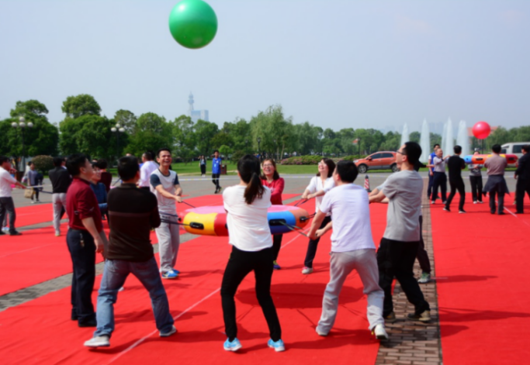
项目二：数海争流
规则：每队8名队员参赛（不得少于4名女队员），比赛开始前，8名队员骑在器材上，双手抓住手柄，立于起点线后做好准备，裁判长发令后，队员通过协调配合在赛道向前行进，以各参赛队所用比赛器材及人员全部越过终点线为计时结束，用时短者，名次列前。
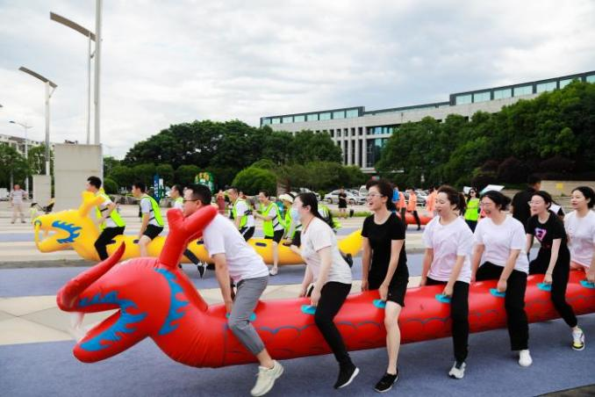
项目三：统破篮关
规则：每队派8名队员参赛（不得少于4名女队员），比赛开始前，6名队员按顺序站立于投篮处做好准备，另2名队员在篮筐处做好捡球准备，裁判长发令后，队员依次进行投篮，2分钟时间内，投进数量多者，名次列前。
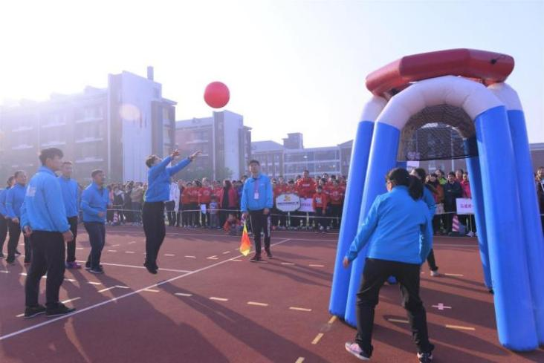
项目四：环比争速
规则：每队8名队员参赛（不得少于4名女队员），比赛开始前，8名队员按顺序在起点线后做好准备，裁判长发令后，第1名队员依次通过“充气跨栏、平衡木、钻网通道”环节后绕杆返回起点与第2名队员击掌，第2名队员以同样的方式前进，以最后1名队员返回起点线，为计时结束，用时短者，名次列前。
